Лабораторная работа №48

Изучение процессов намагничивания и перемагничивания в ферромагнетиках
Поляков Даниил, 19.Б23-фз
Цель работы: провести процессы намагничивания и перемагничивания в ферромагнетике, выполненном из электротехнической стали, получить петлю гистерезиса и определить параметры ферромагнетика.

Схема установки
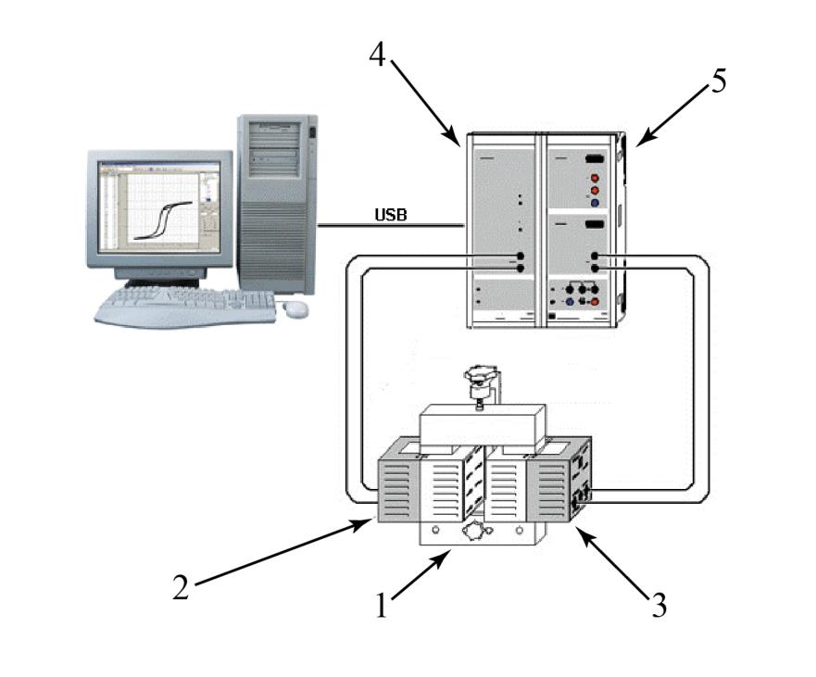
1 — исследуемый образец;
2 — намагничивающая катушка;
3 — регистрирующая катушка;
4 — интерфейсный модуль Power-CASSY;
5 — интерфейсный модуль Sensor-CASSY.

Расчётные формулы
- Зависимость магнитной индукции ферромагнетика от напряжённости внешнего магнитного поля в области Рэлея (при H << H_{c}):
H — напряжённость внешнего
магнитного поля;
B — магнитная индукция;
μ₀ — магнитная постоянная;
μ_{a} — начальная магнитная проницаемость;
Ra — постоянная Рэлея.
- Потери энергии на перемагничивание:
H — напряжённость внешнего
магнитного поля;
B — магнитная индукция.
- Формулы для вычисления погрешностей:
  - Среднеквадратичное отклонение среднего:
n — количество измерений;
t — коэффициент Стьюдента.

Порядок измерений
- Запускаем CASSY Lab. Вводим формулу, описывающую форму сигнала источника тока, для того, чтобы размагнитить образец. Запускаем процесс размагничивания и ждём, пока он завершится.
- Устанавливаем синусоидальную форму сигнала и период сигнала 50 с. Запускаем измерения и получаем зависимость B(H) в течение одного цикла. После сохранения результатов снова размагничиваем образец. Повторяем измерения для синусоидального сигнала ещё 2 раза.
- Устанавливаем пилообразную форму сигнала и период сигнала 50 с. Запускаем измерения и получаем зависимость B(H) в течение одного цикла. После сохранения результатов снова размагничиваем образец. Повторяем измерения для пилообразного сигнала ещё 2 раза.

Результаты
Из-за большого количества данных (2501 точка на каждый цикл) приводим только графики исследованных зависимостей B(H). Перед изображением и обработкой полученных данных сменили знак у магнитной индукции, чтобы рост H соответствовал росту B.
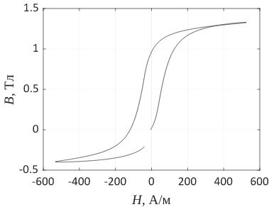
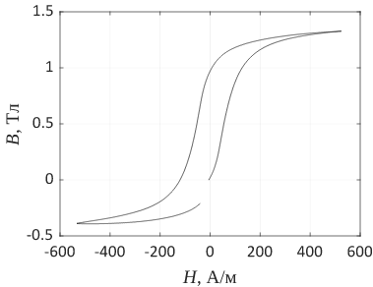
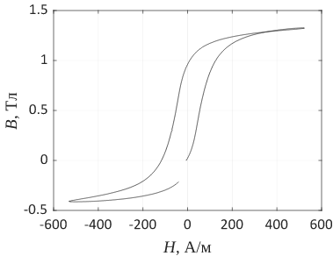
График 1.
Петля гистерезиса при синусоидальном напряжении с амплитудой 2 В на намагничивающей катушке, полученная за один цикл длительностью 50 с
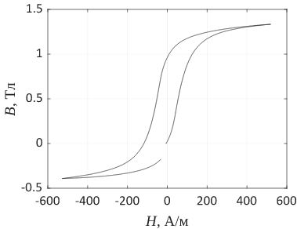
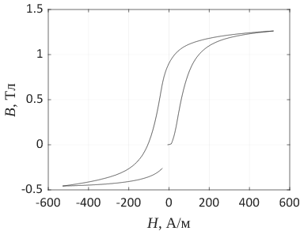
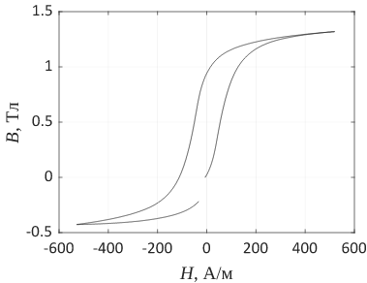
График 2.
Петля гистерезиса при пилообразном напряжении с амплитудой 2 В на намагничивающей катушке, полученная за один цикл длительностью 50 с
Все графики выглядят примерно одинаково, независимо от выбранной формы переменного напряжения. По завершении цикла намагничивания образца магнитная индукция не возвращается в ноль, что связано с остаточной намагниченностью ферромагнетика. Из каждого графика находим соответствующие параметры:
- индукцию насыщения B_{s} находим как модуль индукции, соответствующей максимальному положительному значения напряжённости H;
- остаточную намагниченность B_{r} находим как модуль индукции, соответствующей нулевому значению напряжённости H при движении в сторону уменьшения H;
- коэрцитивную силу H_{c} находим как модуль напряжённости, соответствующей нулевому значению индукции B при движении в сторону уменьшения B;
- потери на перемагничивание находим, проинтегрировав H по B по методу трапеций;
- начальную магнитную проницаемость μ_{а} и коэффициент Рэлея Ra получаем аппроксимацией участка Рэлея. Участок Рэлея выбираем такой, чтобы выполнялось H << H_{c}. Таким образом, проводим аппроксимацию по первым 50 точкам — значение H на этом промежутке не превышает 11 А/м. Аппроксимируем уравнением , откуда μ_{а} и Ra находим как коэффициенты аппроксимации.
При расчёте среднего значения пришлось откинуть результаты 5-го измерения (2-го измерения при пилообразной форме сигнала). Почти все параметры при данном измерении сильно отклоняются от параметров при остальных измерениях. Кроме того, наблюдается странное поведение графика в начальном промежутке времени.
Указанные ниже погрешности соответствуют доверительной вероятности P = 95%.
Таблица. Параметры исследованного ферромагнетика
Параметр | 1 | 2 | 3 | 4 | 5 | 6 | Среднее | ∆
Начальная магнитная проницаемость μ_{а} | 2070 | 2158 | 2315 | 4213 | 311.3 | 4053 | 3000 | 1300
Коэффициент Рэлея  Ra, м/А | 393.0 | 414.6 | 435.8 | 806.7 | 55.80 | 758.2 | 600 | 300
Индукция насыщения  B_{s}, Тл | 1.327 | 1.327 | 1.324 | 1.334 | 1.262 | 1.319 | 1.326 | 0.007
Остаточная на-магниченность B_{r}, Тл | 0.962 | 0.971 | 0.961 | 0.962 | 0.904 | 0.940 | 0.959 | 0.014
Коэрцитивная сила  H_{c}, А/м | 118.7 | 120.2 | 117.3 | 117.6 | 105.3 | 111.8 | 117 | 4
Потери на перема-гничивание w, Дж/м³ | 205.2 | 216.0 | 205.6 | 197.6 | 208.1 | 199.4 | 205 | 9

Выводы
Ферромагнетики обладают свойством магнитного гистерезиса — их намагниченность зависит не только от приложенного внешнего поля, но и от предыдущих состояний вещества. Ферромагнетики сохраняют намагниченность и при отключении внешнего магнитного поля, а также обладают предельной намагниченностью. В работе экспериментально подтверждено существование явления магнитного гистерезиса в ферромагнетиках.

